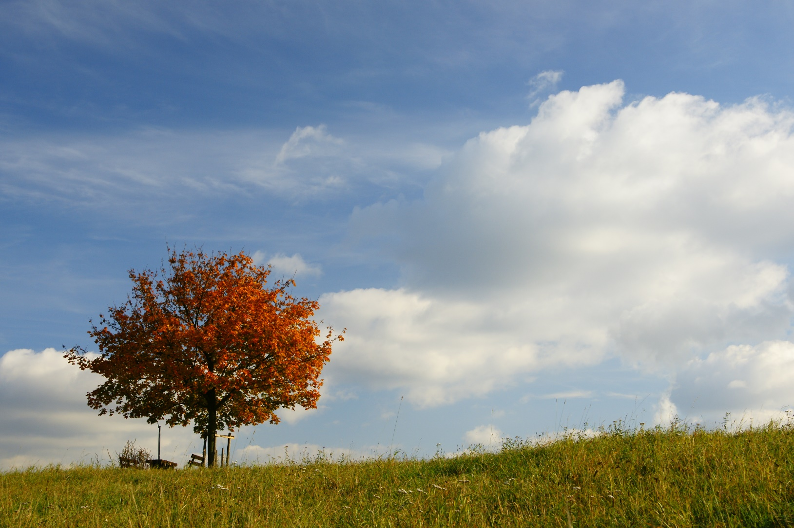

**BR - HOPE**    
Gebet – Heilung – Hoffnung

## BR – HOPE BR-Hope wird von einer überkonfessionellen Gruppe von Christen geführt, die aus ganz verschiedenen Kirchengemeinden in und um Bruchsal kommen.

Wir wollen Menschen mit ihren Nöten, Krankheiten oder Ängsten unser Gebet anbieten, und zeigen, dass Gott heute noch wirkt und heilt. Wir wollen Menschen überall, sowohl online und mitten in der Stadt, mit der Liebe Gottes in Verbindung bringen.

Gottes Segen!  
Das BR-Hope-Team

BR-Hope e.V. www.br-hope.de

**Heilungs-Gebet Online – live für dich/Sie!**

**Wann? Immer samstags, ab 14.11.2020   
zwischen 17 und 19 Uhr**

**Wo? Live am Rechner/Handy per Video-Konferenz**

**Wie? Vorherige Anmeldung unter info@br-hope.de**



**Wann? Immer samstags, ab 14.11.2020   
zwischen 17 und 19 Uhr**

**Wo? Live am Rechner/Handy per Video-Konferenz**

**Wie? Vorherige Anmeldung unter info@br-hope.de**

**Heilungs-Gebet Online – live für dich/Sie!**

**BR - HOPE**    
Gebet – Heilung – Hoffnung

## BR – HOPE BR-Hope wird von einer überkonfessionellen Gruppe von Christen geführt, die aus ganz verschiedenen Kirchengemeinden in und um Bruchsal kommen.

Wir wollen Menschen mit ihren Nöten, Krankheiten oder Ängsten unser Gebet anbieten, und zeigen, dass Gott heute noch wirkt und heilt. Wir wollen Menschen überall, sowohl online und mitten in der Stadt, mit der Liebe Gottes in Verbindung bringen.

Gottes Segen!  
Das BR-Hope-Team

BR-Hope e.V. www.br-hope.de